Лабораторная работа

Проект, 8 часов

**ПОЛЕЗНЫЕ ССЫЛКИ**

**(Useful web-sites references)**

***Приложение UWSR предназначено для ведения списка ссылок (URL, ключевые слова) на полезные Интернет-ресурсы, поиска (фильтрацию) в списке по ключевым словам, комментирования***.

**Задание**

Разработать web-приложение, выполняющее следующие функции:

* переключение режима работы: владелец/гость;
* добавление информации о новой ссылке (URL) на web-сайт(WSR);
* переходить по WSR;
* корректировка информации о WSR;
* удаление информации о WSR;
* редактирование текстового дескриптора (набор ключевых слов);
* поиск (фильтрация) по ключевым словам;
* поддержка счетчиков: полезен(+), бесполезен(-);
* добавление комментариев.

**Режимы работы UWSR**

В режиме ***владелец*** пользователь обладает полной функциональностью, а также может модерировать (удалять или корректировать) комментарии.

В режиме ***гость*** пользователь, просматривать и фильтровать все ссылки, а также добавлять, удалять и корректировать (в рамках этого же сеанса) свой комментарий.

Переключение между режимами, осуществляется простым, но секретным способом.

**Требование к реализации UWSR**

Клиент: одностраничный интерфейс, AJAX

Сервер: JSDK 1.8, Tomcat 9, Servlet, JSP, JDBC.

СУБД: PostgreSQL/MySQL/MSSQL/SQLite/Oracle.

Развертывание: докер, репозиторий Docker Hub, работоспособность Linux/Windows 10

<https://www.postgresql.org/docs/10/errcodes-appendix.html>

1. База данных

WSREF

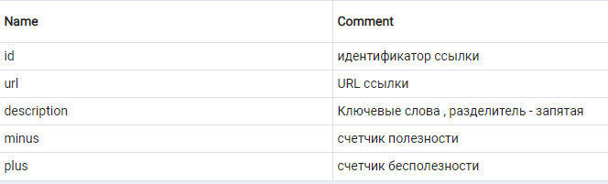

WSREFCOMMENT

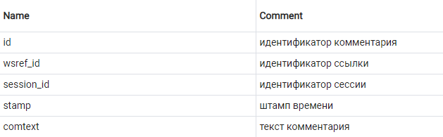

1. Режим гостя, ссылок нет

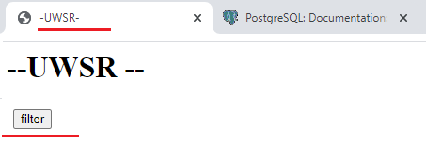

1. Режим гостя, ссылок нет, переключение в режим владельца

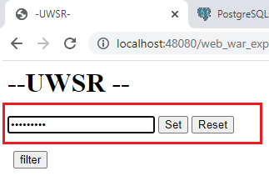

1. Режим владельца, ссылок нет

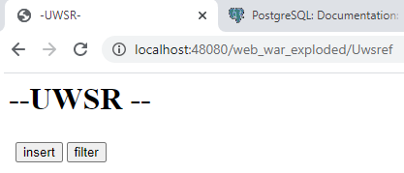

1. Режим владельца, добавление (insert) новой ссылки

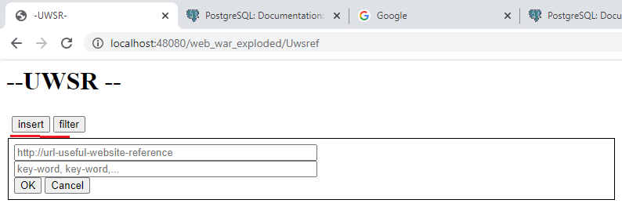

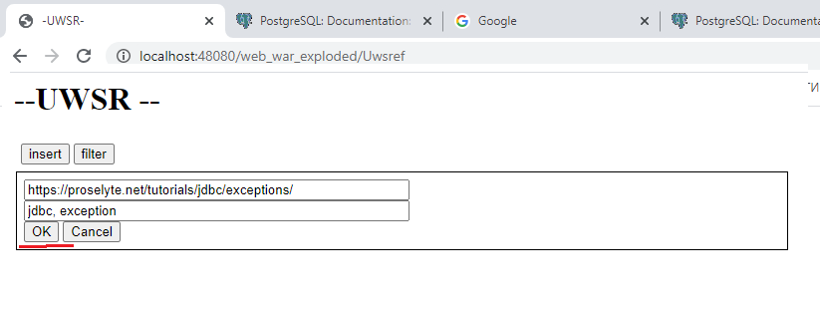

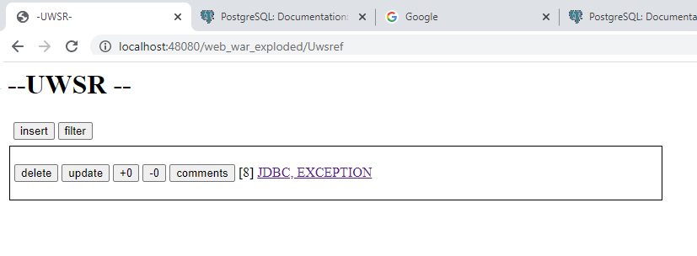

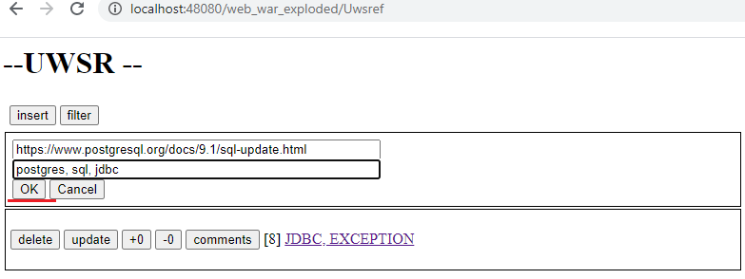

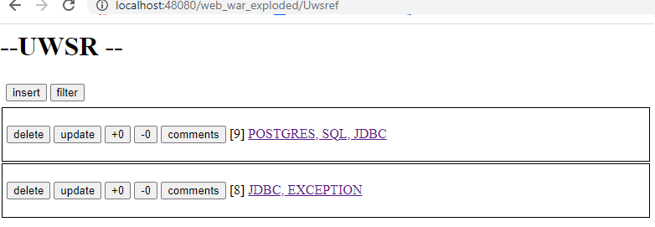

1. Режим владельца, изменение (update) ссылки

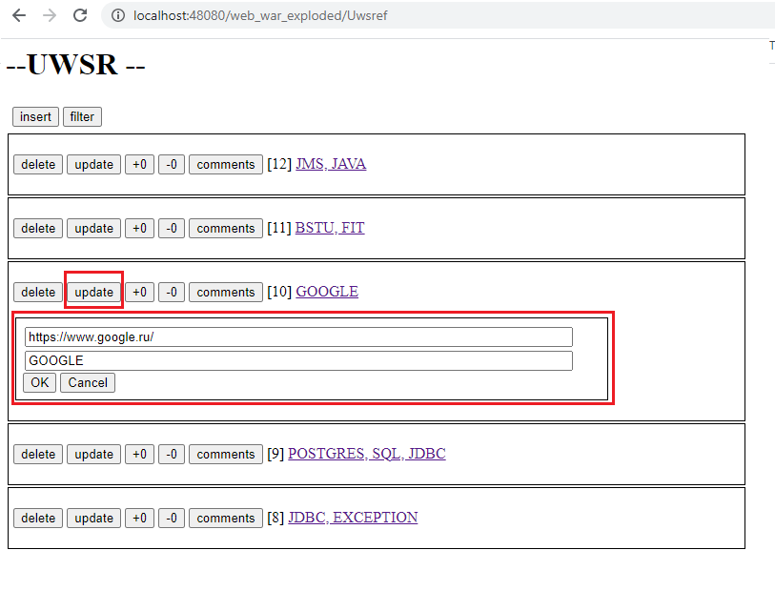

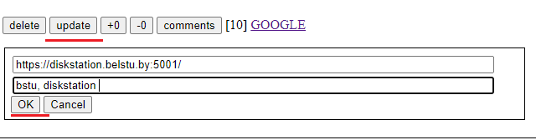

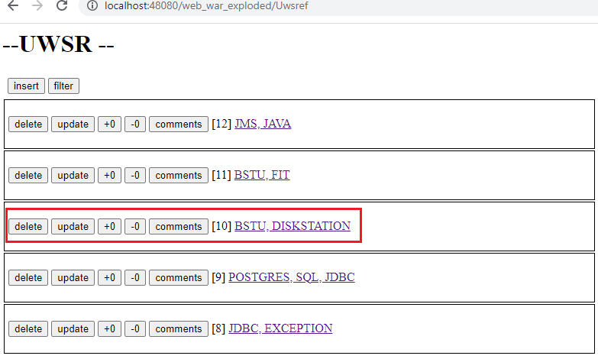

1. Режим владельца, удаление (delete)ссылки

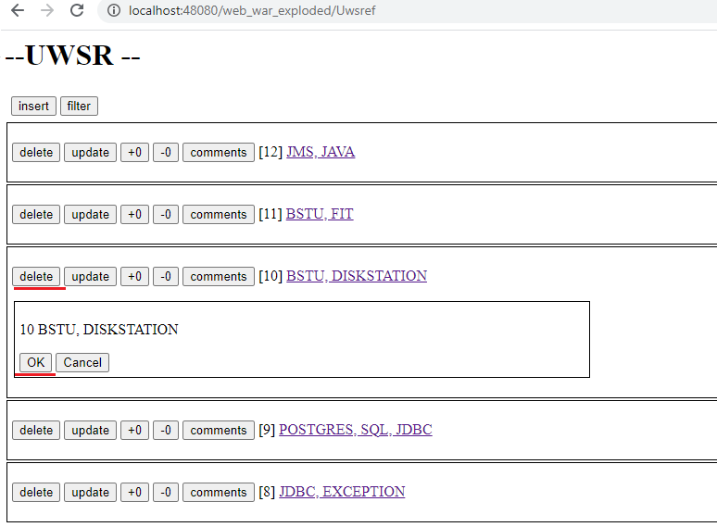

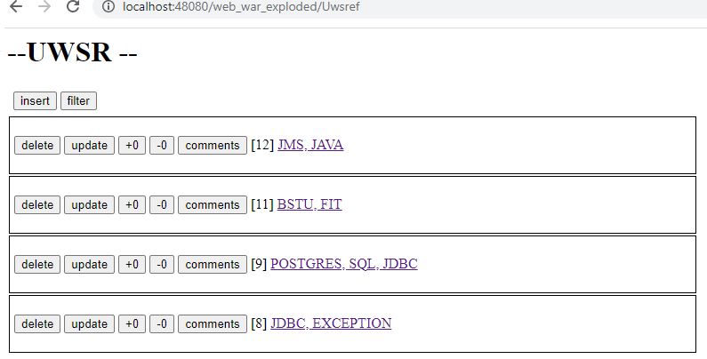

1. Режим владельца, комментарии

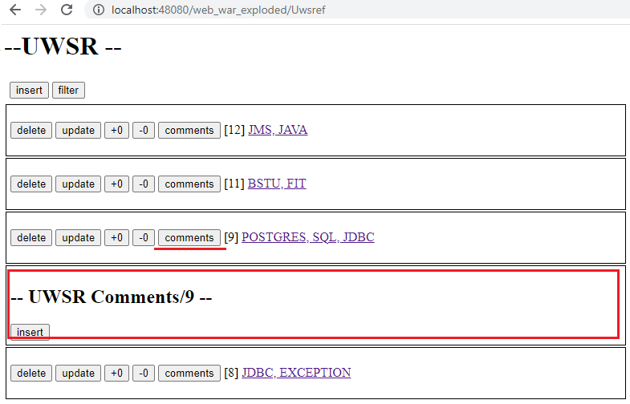

1. Режим владельца, добавить (insert) комментарии

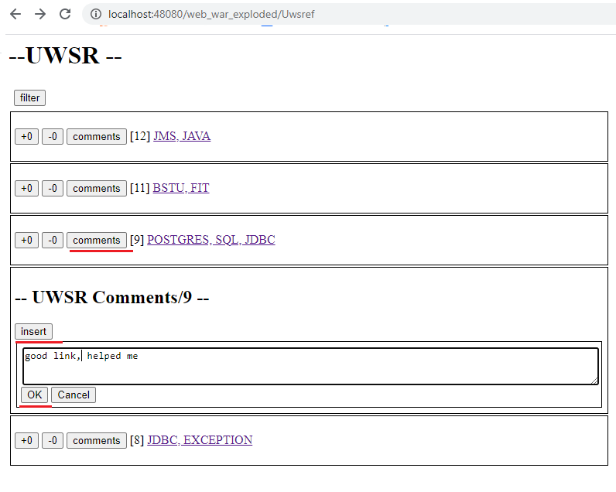

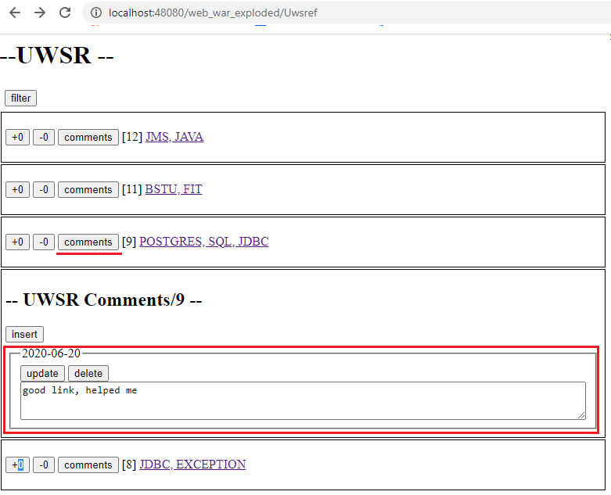

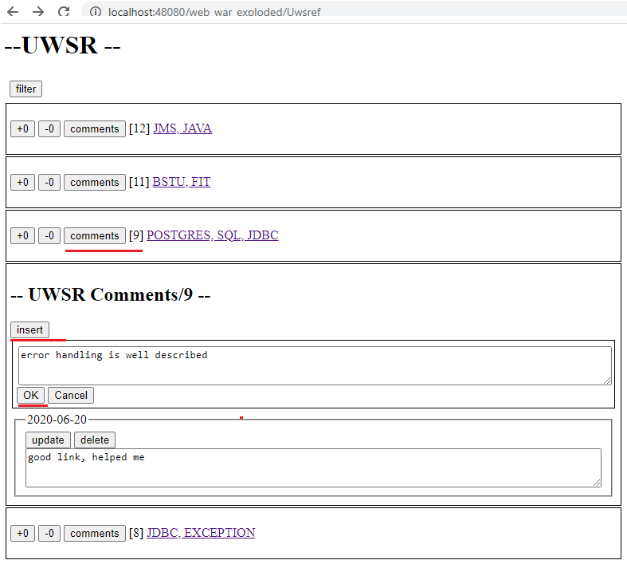

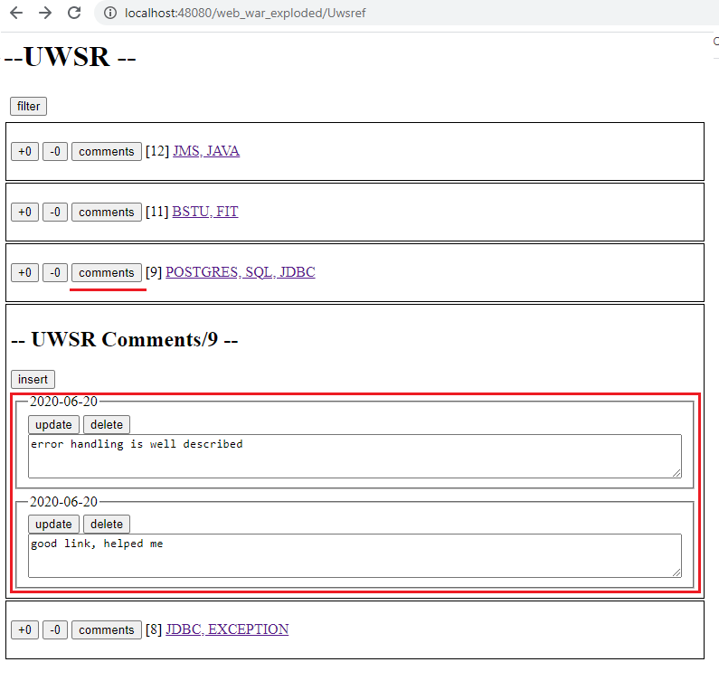

1. Режим владельца, изменить (update) комментарии

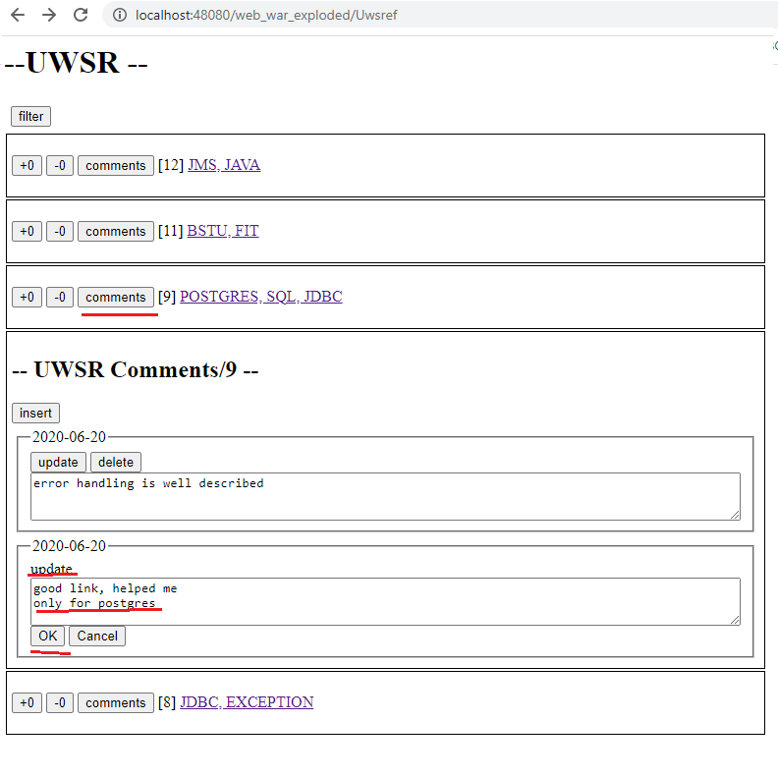

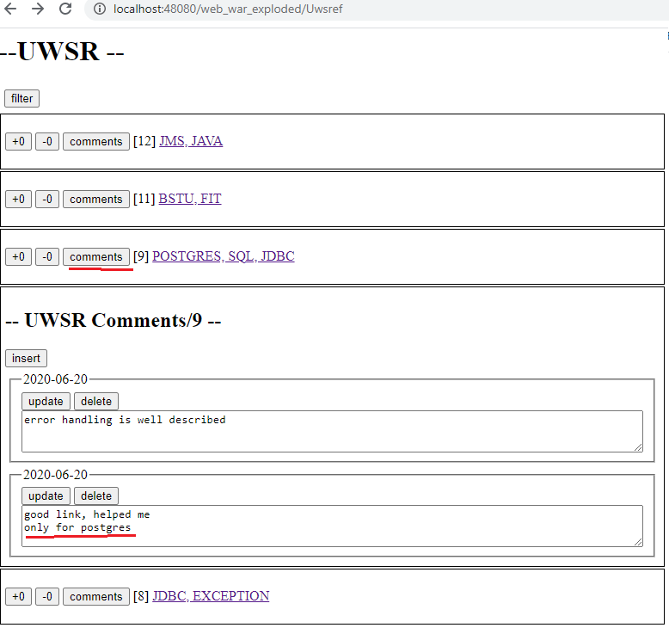

1. Режим владельца, удалить (delete) комментарии

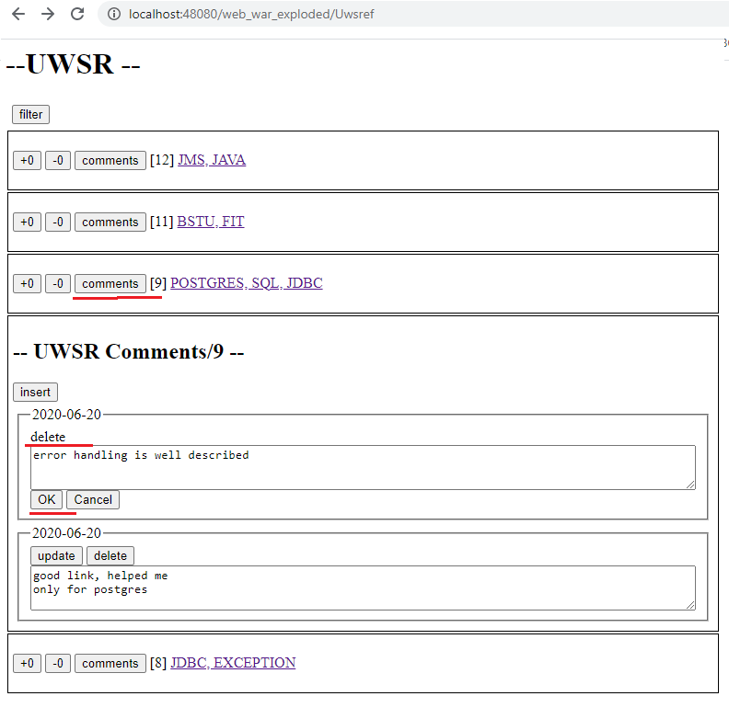

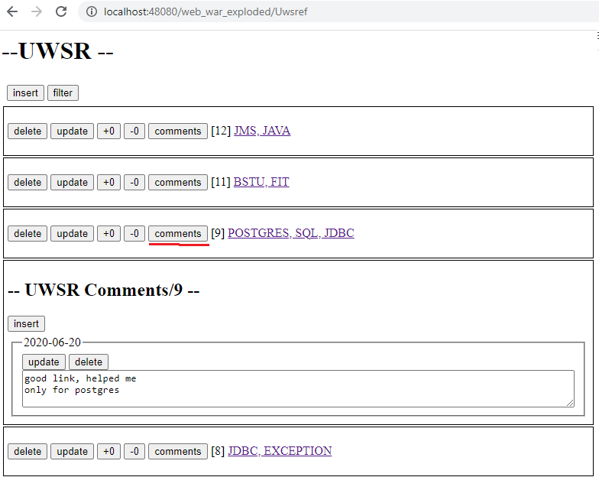

1. Режим владельца, увеличение счетчиков

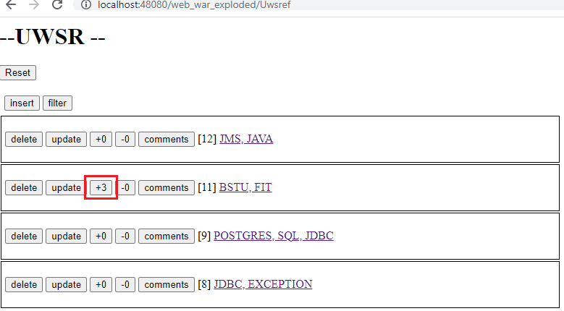

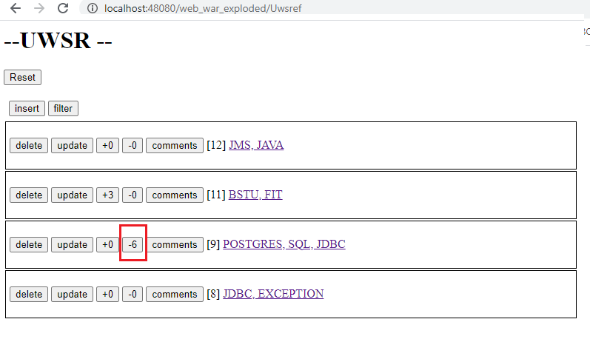

1. Режим владельца, фильтрация

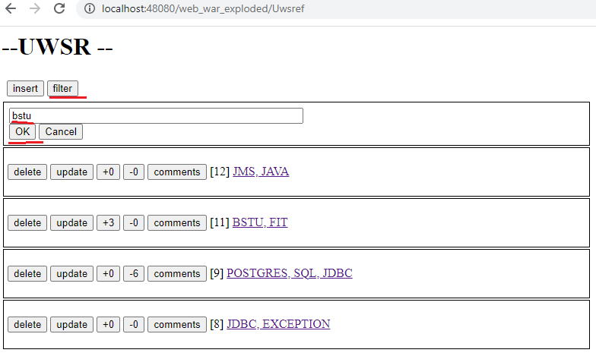

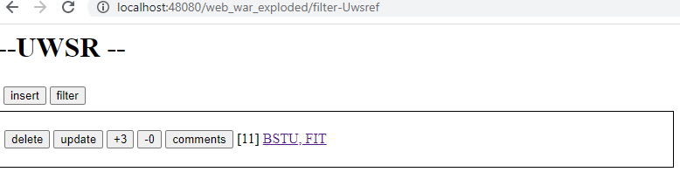

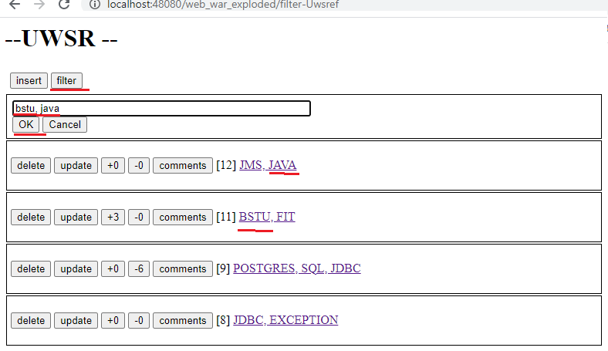

1. Режим владельца, переключить в режим гостя

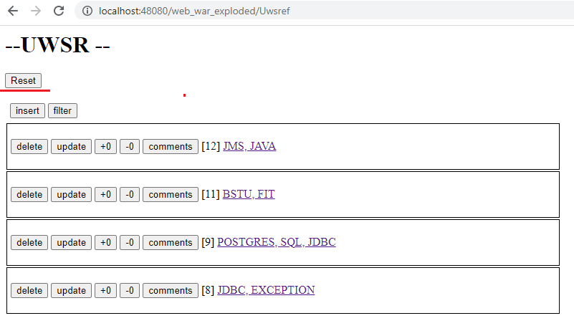

1. Режим гостя, доступно: просмотр, фильтрация, переход по ссылке, добавление новых комментариев, изменение/удаление комментарием, созданных в рамках данного соединения (сессии).

